C1

Có hai loại Boolean là kết quả Boolean và phương trình Boolean

Kết quả Boolean có hai trường hợp là True và False

Trong trường hợp phương trình Boolean đúng kết quả sẽ hiển thị True sai thì sẽ là False

C2

Flowchart là sơ đồ hiển thị các bước trong quy trình xử lý của máy tính

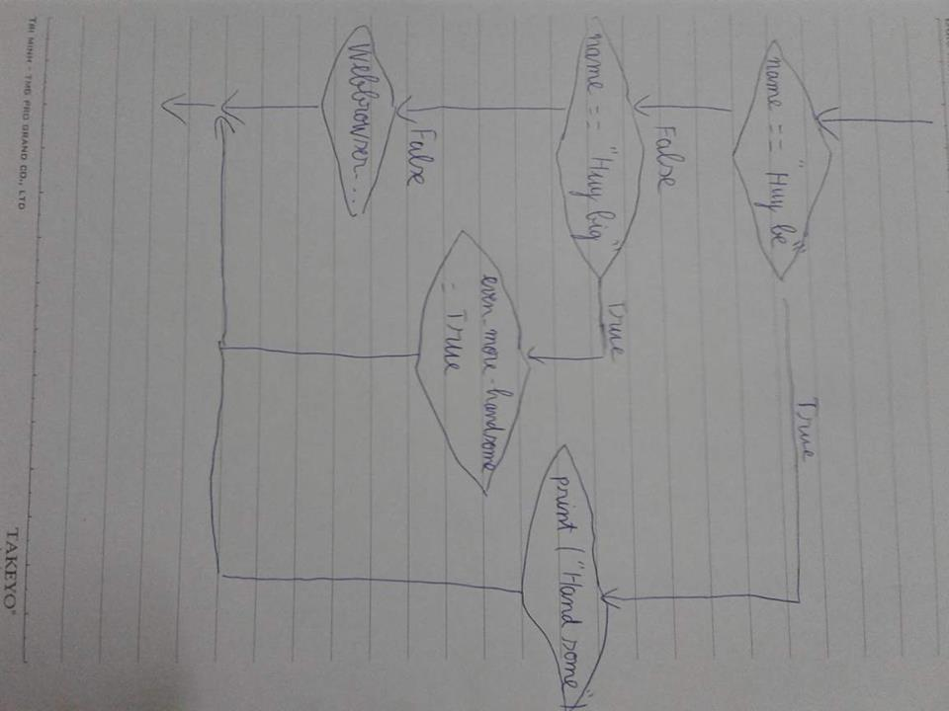

C3

Nested conditional là điều kiện nối tiếp điều kiện kia, điều kiện xảy ra khi điều kiện trước đúng hoặc sai